* 1. **Руководства для пользователей и администраторов системы**

**Руководство для пользователя**

Перед началом работы необходимо выбрать информационную систему, наведя на неё курсор и перейти в режим **1С:Предприятие**.

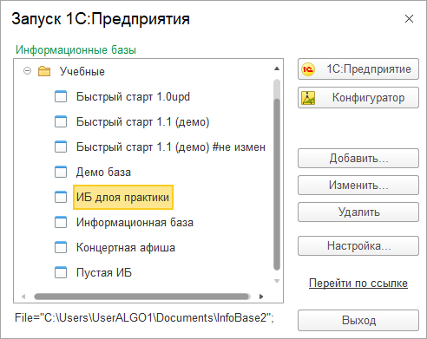

**Рисунок 1.** Список информационных систем

Затем выбираем пользователя и вводим пароль. Откроется главное меню системы. Переходим к знакомству с объектами системы. Расскроем вкладку **«НСИ».** Здесь представлен список всех доступных справочников.

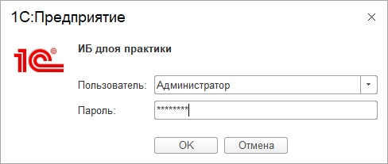

**Рисунок 2.** Ввод пользователя и пароля

**Рисунок 3.** Список справочников в подсистеме «НСИ»

Нажав на справочник **«Контрагенты»,** сначала уведем список всех ранее созданных записей. Для того, чтобы создать новую запись, необходимо нажать на **«Создать»** в левом верхнем углу. Откроется форма элемента справочника. В нём присутствует пара полей и одна табличная часть. Поля **«Наименование»** и **«Форма собственности»** заполняется вручную или выбирается из списков.(рисунок 5). **«Код»** и **«Полное наименование»** заполняется автоматически.

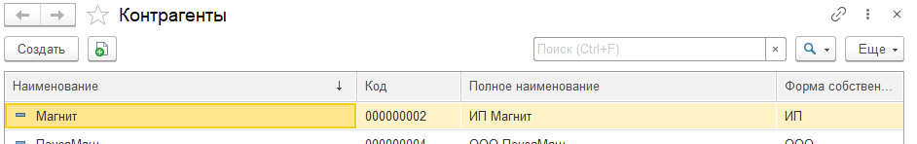

**Рисунок 4.** Форма списка справочника

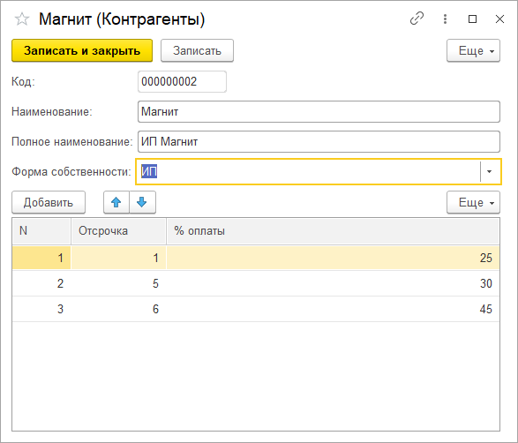

**Рисунок 5.** Форма элемента справочника

В таблице поля **«Отсрочка»** и **«% оплаты»** нужно заполнить самостоятельно по каждому контрагенту. На поле **«% оплаты»** присутствует проверка на правильность заполнения и выскакивает ошибка, если процент больше, чем 100 или меньше 100. После того, как все заполнено, нажмите на кнопку «Записать и закрыть»

Переходим к документу **«Менеджеры».** Нажав на него мы снова попадаем в форму списка этого справочника. Для создания новой записи нажмите кнопку **«Создать»** в левом верхнем углу. Откроется форма элемента справочника.

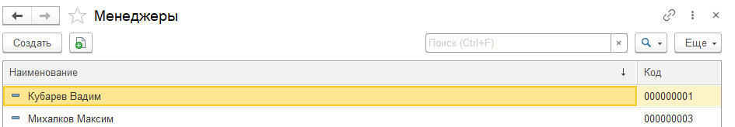**Рисунок 6.** Форма списка справочника

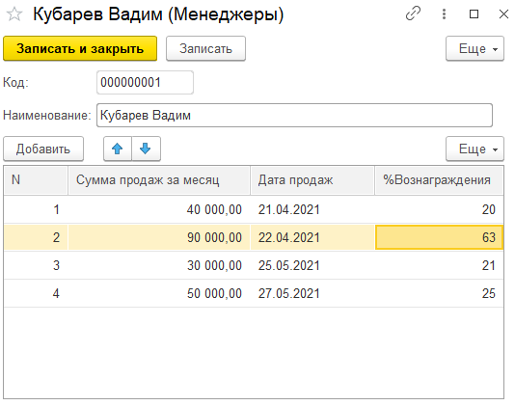

**Рисунок 7.** Форма элемента справочника

В поле **«Наименование»** пишем ФИО сотрудника. Затем переходим к табличной части и указываем сумму продаж за месяц на указанную дату продаж. Поле **«% вознаграждения»** выставляется автоматически в зависимости от того, какую сумму продаж мы укажем. У поля **«% вознаграждения»** присутствует проверка заполнения. Невозможно создать запись если процент превышен. После всех внесенных данных необходимо нажать на кнопку **«Записать и закрыть»**.



**Рисунок 8.** Кнопка «Записать и закрыть»

Переходим к последнему доступному справочнику в системы под названием **«Номенклатура».** После нажатия на этот справочник появится список всех созданных позиций номенклатуры. Для создания новой позиций номенклатуры необходимо заполнить поле **«Наименование»** и поле **«Код»** заполнится автоматически после нажатия на кнопку **«Записать и закрыть»**

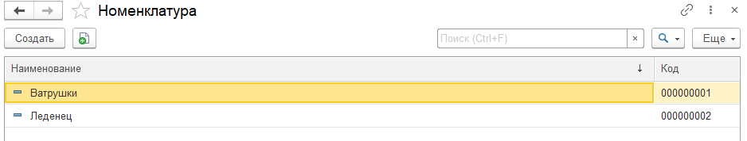

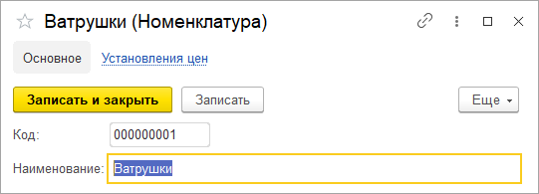

**Рисунок 9.** Форма списка справочника «Номенклатура»

**Рисунок 10.** Форма элемента справочника «Номенклатура»

После создания новой позиции номенклатуры можно задать ей цену на определенный период времени. Для этого можно нажать на вкладку **«Установление цен»** в справочнике **«Номенклатура».** Либо перейти на вкладку **«Документы»,** её раскрыть и нажать на документ **«Установка цен».** При создании новой цены необходимо указать номенклатурную позицию, цену в рублях, тип цены и дату.

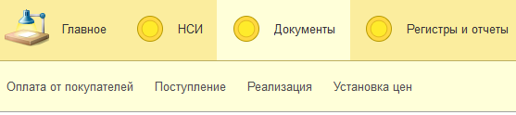

**Рисунок 11.** Документ «Установка цен» в подсистеме «Документы»

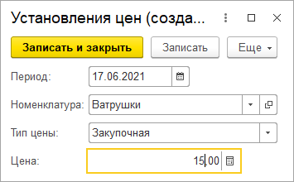

**Рисунок 12**. Окно создания новой цены для номенклатуры

Помимо справочников необходимо также уметь работать с различного рода документами. Сначала нужно принять товар. Это можно сделать с помощью документа **«Поступление»** во вкладке **«Документы».** Изначально нам виден список всех ранее созданных документов по поступлению. Создадим новый документ, нажав на кнопку **«Создать»**

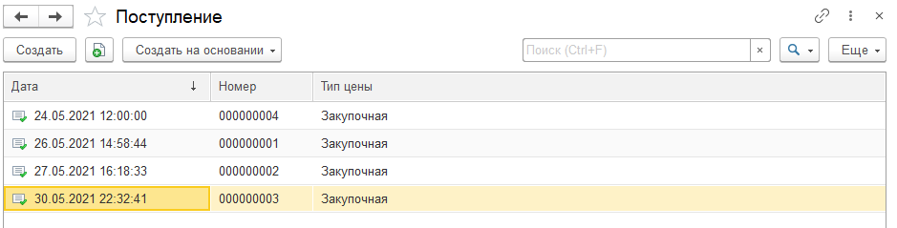

**Рисунок 13.** Список созданных документов

В начале укажем дату на которую пришёл товар и установим тип цен – закупочный. Переходим к заполнению табличной части. Заполним номенклатуру или выберем её из списка, если она ранее уже создана. Поле **«Сумма»** просчитается автоматически, если заполнены поля **«Цена»** и **«Количество».** Поле **«Номер»** заполнится после нажатия кнопки **«Записать и закрыть»**

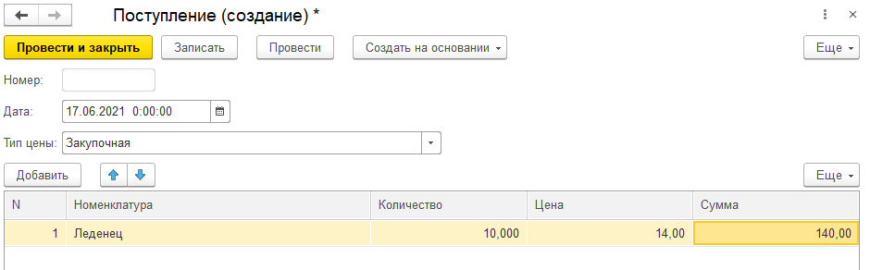

**Рисунок 14.** Заполненный документ «Поступление»

На основании созданного документа мы можем создать новый документ **«Реализация»,** нажав на кнопку **«Создать на основании».** Создается новый документ, где уже автоматически заполнены поля **«Номенклатура»** , **«Количество»,** **«Цена»,** **«Сумма».** Но также вы можете добавить в него свои новые номенклатурные позиции, тип цен, контрагент и менеджера. Поле **«Сумма»** просчитается автоматически, если заполнены поля **«Цена»** и **«Количество».** Поле **«Номер»** заполнится после нажатия кнопки **«Записать и закрыть»**

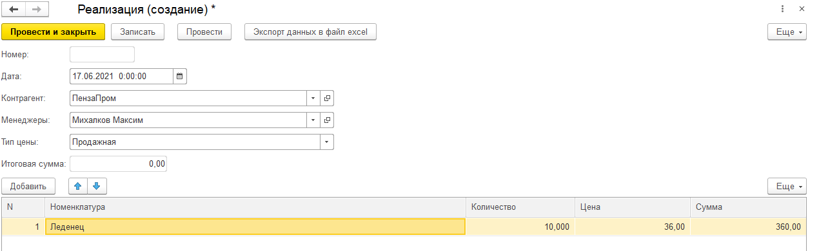

**Рисунок 15.** Заполненный документ «Реализация»

После того, как мы оформили реализацию товаров на контрагента необходимо принять оплату от этого контрагента. Раскроем вкладку «Документы» и нажмем на документ «Оплата от покупателей». Заведем новый документ на контрагента, указанного ранее в документе «Реализация». Укажем сумму оплаты и дату.

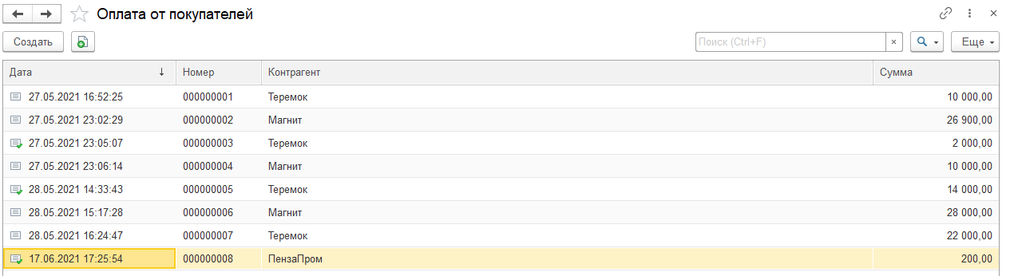

**Рисунок 16.** Список документов

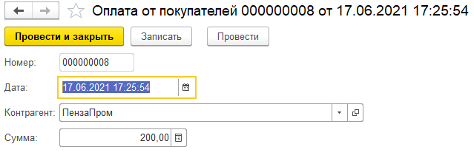

**Рисунок 17.** Создания документа, фиксирующего оплату от контрагента.

После того, как все ранее этапы были пройдены, необходимо будет посмотреть, сколько контрагент должен выплатить еще компании или сколько у него было зачислено аванса от того, что он выплатил больше, чем был должен. Все это можно просмотреть с помощью специализированного отчета по задолженностям контрагентов. Для этого раскроем подсистему с отчетами и выберем отчет по задолженностям контрагентов. Затем выберем дату на которую мы хотим получить данные.Отчет готов.

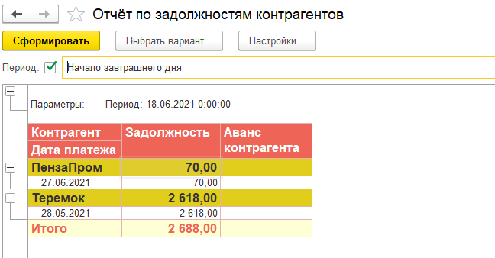

**Рисунок 18.** Отчет по задолженностям контрагентов

**Руководство для администратора системы**

Перед началом работы необходимо выбрать информационную систему, наведя на неё курсор и перейти в режим **1С:Предприятие**.



**Рисунок 1.** Список информационных систем

Затем выбираем пользователя и вводим пароль. Откроется главное меню системы. Переходим к знакомству с объектами системы. Расскроем вкладку **«НСИ».** Здесь представлен список всех доступных справочников.



**Рисунок 2.** Ввод пользователя и пароля

Нажав на справочник **«Контрагенты»,** сначала уведем список всех ранее созданных записей. Для того, чтобы создать новую запись, необходимо нажать на **«Создать»** в левом верхнем углу. Откроется форма элемента справочника. В нём присутствует пара полей и одна табличная часть. Поля **«Наименование»** и **«Форма собственности»** заполняется вручную или выбирается из списков.(рисунок 4). **«Код»** и **«Полное наименование»** заполняется автоматически.



**Рисунок 3.** Форма списка справочника



**Рисунок 4.** Форма элемента справочника

Переходим к документу **«Менеджеры».** Нажав на него мы снова попадаем в форму списка этого справочника. Для создания новой записи нажмите кнопку **«Создать»** в левом верхнем углу. Откроется форма элемента справочника. 

**Рисунок 5.** Форма списка справочника



**Рисунок 6.** Форма элемента справочника

В поле **«Наименование»** пишем ФИО сотрудника. Затем переходим к табличной части и указываем сумму продаж за месяц на указанную дату продаж. Поле **«% вознаграждения»** выставляется автоматически в зависимости от того, какую сумму продаж мы укажем. У поля **«% вознаграждения»** присутствует проверка заполнения. Невозможно создать запись если процент превышен. После всех внесенных данных необходимо нажать на кнопку **«Записать и закрыть»**.

Помимо справочников необходимо также уметь работать с различного рода документами. Сначала нужно принять товар. Это можно сделать с помощью документа **«Поступление»** во вкладке **«Документы».** Изначально нам виден список всех ранее созданных документов по поступлению. Создадим новый документ, нажав на кнопку **«Создать»**



**Рисунок 7.** Список созданных документов

В начале укажем дату на которую пришёл товар и установим тип цен – закупочный. Переходим к заполнению табличной части. Заполним номенклатуру или выберем её из списка, если она ранее уже создана. Поле **«Сумма»** просчитается автоматически, если заполнены поля **«Цена»** и **«Количество».** Поле **«Номер»** заполнится после нажатия кнопки **«Записать и закрыть»**



**Рисунок 8.** Заполненный документ «Поступление»

На основании созданного документа мы можем создать новый документ **«Реализация»,** нажав на кнопку **«Создать на основании».** Создается новый документ, где уже автоматически заполнены поля **«Номенклатура»** , **«Количество»,** **«Цена»,** **«Сумма».** Но также вы можете добавить в него свои новые номенклатурные позиции, тип цен, контрагент и менеджера. Поле **«Сумма»** просчитается автоматически, если заполнены поля **«Цена»** и **«Количество».** Поле **«Номер»** заполнится после нажатия кнопки **«Записать и закрыть»**



**Рисунок 9.** Заполненный документ «Реализация»

После того, как мы оформили реализацию товаров на контрагента необходимо принять оплату от этого контрагента. Раскроем вкладку «Документы» и нажмем на документ «Оплата от покупателей». Заведем новый документ на контрагента, указанного ранее в документе «Реализация». Укажем сумму оплаты и дату.



**Рисунок 10.** Список документов



**Рисунок 11.** Создания документа, фиксирующего оплату от контрагента.

В подсистеме **«Отчёт и регистры»** администратор может отслеживать работу и деятельность регистров накопления и регистров сведений. В системе предусмотрено 2 регистра накопления и 2 регистра сведений. Регистр накопления **«Остатки номенклатуры»** хранит в себе сведения о приходе и расходе товара. Позволяет отслеживать на какое число пришел и ушел товар и в каком количестве.

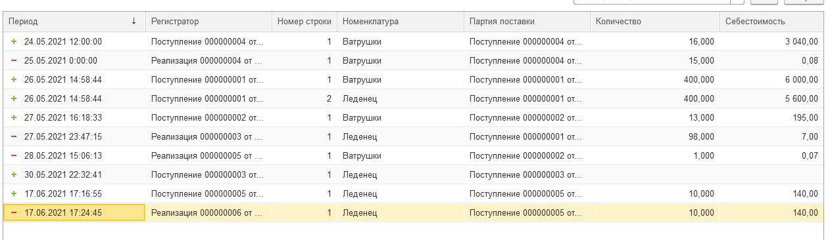

**Рисунок 12.** Список записей в регистре накопления «Остатки номенклатуры»

Регистр накопления **«Задолженности контрагентов»** позволяет хранить в себе сведения об оплате от покупателей и реализации товаров на контрагентов. В нем хранятся сведения о сумме задолженности контрагента и авансе контрагента.

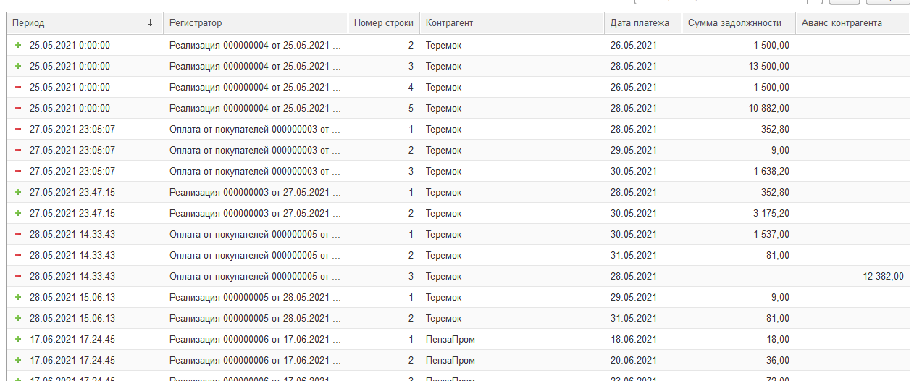

**Рисунок 12.** Список записей в регистре накопления «Задолженности контрагентов»

Регистр сведений **«Установление цен»** хранит в себе сведения о конкретной номенклатурной позиции и установленной на неё цене в разрезе измерения, связанного с типом цен.

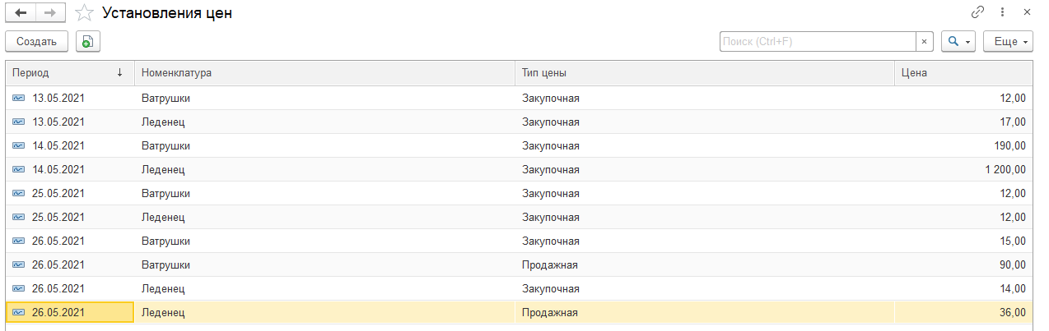

**Рисунок 12.** Список записей в регистре сведений «Установление цен»

Регистр сведений **«Настройка вознаграждение»** хранит в себе информацию о сумме продаж, дате и % вознаграждения на каждого менеджера.

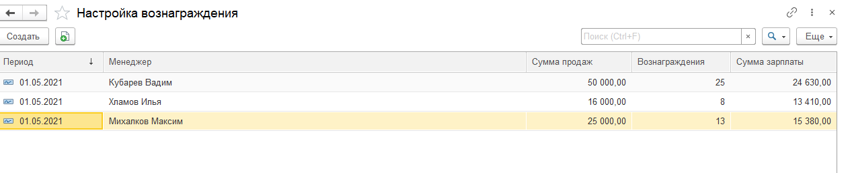

**Рисунок 13.** Список записей в регистре сведений «Настройка вознаграждения»

После того, как все ранее этапы были пройдены, необходимо будет посмотреть, сколько контрагент должен выплатить еще компании или сколько у него было зачислено аванса от того, что он выплатил больше, чем был должен. Все это можно просмотреть с помощью специализированного отчета по задолженностям контрагентов. Для этого раскроем подсистему с отчетами и выберем отчет по задолженностям контрагентов. Затем выберем дату на которую мы хотим получить данные.Отчет готов.



**Рисунок 14.** Отчет по задолженностям контрагентов

Администратор системы также может вывести отчёт по остаткам номенклатуры. Изменить его вид через кнопку «Настройки» или ввести ему нужный период для выведение данных в отчёт.

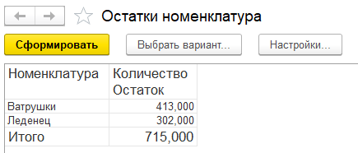

**Рисунок 15**. Отчёт по остаткам номенклатуры